Тема 31 Контекст многоуровневых отчётов

Цели

В конце этого модуля, вы сможете:
  - понимать цели контекста отчётов;
  - понимать, как элементы по умолчанию и корневые элементы влияют на данные;
  - определять измерение по умолчанию и текущее измерение.
Что такое контекст отчета?
  - Уровневые отчеты являются совокупностью измерений на различных уровнях иерархии.
  - Контекст отчёта определяет, какие используются измерения и на каких уровнях для каждого пересечения в отчете.
  - Понимание контекста отчёта помогает нам осознать, что произойдет с данными в отчете, когда мы будем фильтровать, делать выборки, и обобщать данные.

Корневой элемент
Корневой элемент находится на самом высоком уровне агрегирования для конкретной иерархии.
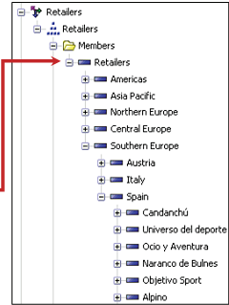
Рис. 1. Элемент «Retailers» является корневым для своей иерархии
Для множественных иерархий может существовать множество корневых элементов.
Корневой элемент иерархии можно найти с помощью функции rootMember().

Элемент по умолчанию

Элемент по умолчанию обычно корневой элемент, или в некоторых случаях может быть задан специально создателем модели.
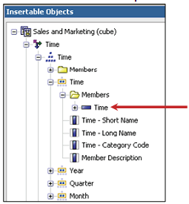
Рис. 2. «Time» является элементом по умолчанию
Может существовать только один элемент по умолчанию для иерархии.
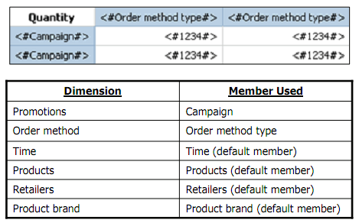
Рис. 3. Области и их элементы (по умолчанию или корневые)
В запросе из области данных, если элемент не указан явно, то подразумевается элемент по умолчанию.
В этом примере «Campaign» и «Ordermethodtype» указаны в запросе. Все остальные поля, такие как «Years», «Products» и «Stuff» не включенные в запрос, но их элементы по умолчанию применяется к контексту.

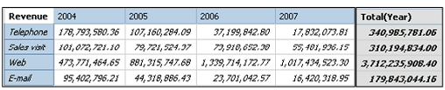
Рис. 4. Фильтр для показа всех покупок с доходом более 150 миллионов.
На рис. 4 из семи способов покупки в выборку попали только 4.
Поскольку фильтр определяет только доход(Revenue) и метод покупки в качестве критерия, значения будут рассчитаны по умолчанию для всех других измерений.
Даже если в отчете отображается Доход за год, сам фильтр оценивает независимо от элемента по умолчания для года, или все годы в совокупности.

Текущий элемент
Текущий элемент – это элемент иерархии, возвращаемый во время выполнения.
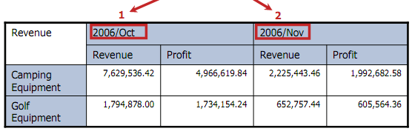
Рис. 5. При итерации 1 текущий элемент месяц равен «2006/Oct», а для итерации 2 – «2006/Nov»
На протяжении всех итерации текущий элемент меняется. При итерации 1 текущий элемент месяц равен «2006/Oct», а для итерации 2 – «2006/Nov»

Измерение по умолчанию
Студия Отчётов (ReportStudio) автоматически устанавливает измерение по умолчанию, когда вы добавляете измерение в Область добавления измерений.
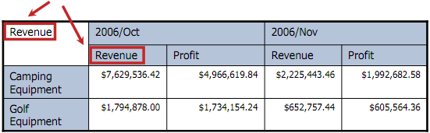
Рис. 6. Измерение по умолчанию
Для любого пересечения или выражения, где измерение явно не указано, будет использованоизмерение по умолчанию.

Текущее измерение
Текущее измерение – это измерение, полученное во время выполнения.
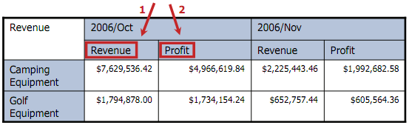
Рис. 7. Текущие измерения при итерациях 1 и 2.
Множество измерений может быть использовано в отчёте. Измерения могут быть ясно указаны по краям отчётов, или использованы как выражения для фильтров, или сложных вычислений.
Текущее измерение является текущим пересечением (записью) для элементов определенных по краям во время выполнения.
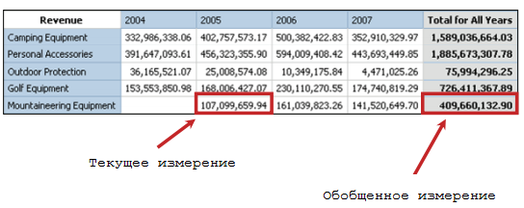
Рис. 8. Текущее и обобщенное измерения

Демо 1: Использование измерения по умолчанию для создания обобщенного столбца в отчёте
Цель
Чтобы иметь больше контроля над результатом наших многоуровневых запросов,необходимо определить поведение измерений по умолчанию в сводном отчете. Мы создадим сводный отчет и определим его измерения по умолчанию. Мы будем включать совокупность расчетов по столбцам, который будет использовать измерения по умолчанию. Мы добавим измерения столбцам, чтобы показать, что совокупный расчет по-прежнему использует измерения по умолчанию при отсутствии контекста для строк. Мы будем перемещатьизмерения из столбцов в строки и смотреть поведение совокупного расчета. Мы будемизменятьизмерение по умолчанию для кросс-таблицы и наблюдать воздействиепо расчету.
Server: | localhost
Studio: | Report Studio
Package: | Sales and Marketing (cube)
Reporttype: | Crosstab
Таблица 1. Данные для практической работы
Задача 1. Определите измерение по умолчанию в кросс-табличном отчёте.
- Создайте новую кросс-таблицу без сохранения.
- ВпанелиInsertable Objects>Source tab, раскройтеProducts dimension>Products hierarchy, иперетащитеProduct line levelвRows drop zone.
- ПеретащитеизмерениеRevenueвMeasures drop zone.
- Перетащите Yearlevel в Columnsdropzone, и потом нажмите в любом месте отчёта.
- В заголовке на панели свойств(Properties), нажмите SelectAncestor , и потом нажмите Crosstab.
На панели свойств (Properties), под Data, заметьте, что DefaultMeasure свойство установлено в Revenue. Это измерения по умолчанию для кросс-табличного отчёта.

Задача 2. Обобщениянастроках
- На слое отчётов, нажмите <#Year#>, на панели инструментов, нажмите Aggregate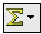, и затем выберите Aggregate.
- На слое отчётов, двойной клик на <#Aggregate(Year)#>.
Появитсяследующеевыражение:
aggregate(currentMeasure within set [Year])
Запустим отчёт, чтобы определитьконтекст текущего измерения.
- Нажмите OK и запустите отчёт.
Появится отчёт, как показано ниже:
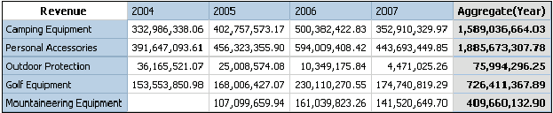
Отчёт показывает доходы по каждому продукту за каждый год, а так же общее за все годы в крайнем столбце. Так как нет измерения заданного для строки или столбца, контекст длятекущего измеренияв вычислении для столбцаберется из измерения по умолчаниюв кросс-таблице, которая естьRevenue. Мы проверим, что произойдёт, когда мы добавимизмерениедля столбцас существующим обобщением.
- Закройте CognosViewer.

Задача 3. Добавление измерений и обобщение строк.
- В панели InsertableObjects> закладка Source, перетащите измерение Quantity в столбцы под Year.
Мы запустим отчёт для определения контекста для текущего измерения.
- Запустите отчёт.
Отчёт будет выглядеть следующим образом:
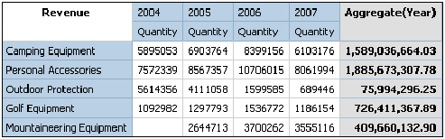
Отчёт показывает количество за каждый продукт за каждый год. Итоговые данные показаны в крайнем столбце и являются доходом за каждый тип продукта. Контекст текущего измерения в вычислениях по столбцам всё еще берутся из измерения по умолчанию кросс-таблицы, потому что не указаны никакие другие измерения. Мы добавили только измерения для столбцом, но не для строк.
- Закройте CognosViewer.

Задача 4. Добавление измерений на строки и обобщение строк.
- На панелиInsertableObjects>закладка Source, перетащите измерениеQuantity подстроку Product.
Запустим отчёт, чтобы определить контексттекущего измерения.
- Запустите отчет.
Отчёт будет выглядеть следующим образом:
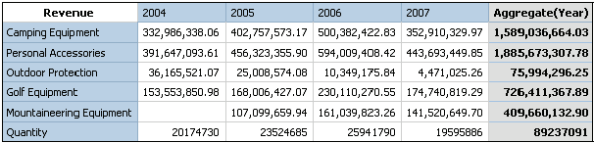
Последняя строка отчёта показывает измерение Quantity для строк с количеством за каждый год. Этоколичестводлявсехтиповпродуктов.
Вычисления для обобщенного столбца показывают общий доход для всех строк (типов продуктов), за исключением последней строки, где показывается общее количество. Для последней строки, присутствие измерения Quantity для строк обеспечивается контекстом текущих измерений в вычислении.
- Закройте CognosViewer.

Задача 5. Изменение измерения по умолчанию в отчёте.
- Нажмите в любом месте кросс-таблицы на слое отчётов, потом на заголовке панели Свойств(Properties), нажмитеSelectAncestor, и потом нажмите на кросс-таблицу.
- На вкладке свойств(Properties), нажмите на квадратза свойством DefaultMeasure, и затем в списке нажмите Quantity.
- На слое отчётов, нажмитеRevenueв левом углу, затем на панели инструментов, намитеCut.
- Запустим отчёт, чтобы определить контекст текущего измерения.
Запустите отчет.
Отчёт будет выглядеть следующим образом:
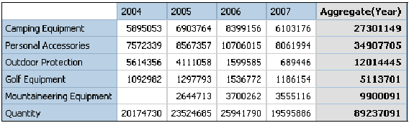
Вычисление обобщенного столбца теперь показывает общее количество для всех строк. Для первых пяти строк (продукты), контекст текущего измерения в вычислении берется из измерения по умолчанию для кросс-таблицы, которое теперьQuantity. Для последней строки, подсчётизмерения Quantityзадаёт текущее измерение.
- Закройте CognosViewer.

Результат
Мы создали кросс-табличный отчёт задали измерение по умолчанию. Мы добавили функцию агрегации для столбца, который использует измерение по умолчанию. Мы добавили измерения для столбцов в отчёте для отображения того, что агрегирующие вычисления используют измерение по умолчанию, когда никакого контекста не было предоставлено строками. Мы переместили измерения из столбцов в строки и снова отобразили поведение обобщенного вычисления. Мы изменили измерение по умолчанию для кросс-таблицы и посмотрели влияние на отчёт.

Заключение
- В конце этого модуля, вы можете:
    - понимать цели контекста отчётов
    - понимать, как элементы по умолчанию и корневые элементы влияют на данные
    - определять измерение по умолчанию и текущее измерение

